**Nama : Delila Septiani Dwi Putri**

**NIM : 1306620028**

**Kelas : Fisika - A 2020**

**TUGAS 2**

**Resume Hasil Coding Bab *Image Enhancement***

*Image enchancement* merupakan proses awal dalam pengolahan citra (preprocessing) berupa perbaikan kualitas citra yang bertujuan untuk memperoleh citra yang lebih sesuai digunakan untuk aplikasi lebih lanjut. Perbaikan kualitas citra dapat dilakukan dengan menggunakan berbagai *tools*, salah satunya yaitu dengan menggunakan *Python.*

Dalam *python*, perbaikan kualitas citra dapat dikerjakan dengan menggunakan beberapa *library* dan fungsi-fungsi di dalamnya, yaitu sebagai berikut:

import **numpy** as np

from **skimage** import data, img_as_float, img_as_ubyte, exposure, io, color

from skimage.io import imread

from skimage.exposure import cumulative_distribution

from skimage.restoration import denoise_bilateral, denoise_nl_means, estimate_sigma

from skimage.measure import compare_psnr

from skimage.util import random_noise

from skimage.color import rgb2gray from PIL import Image, ImageEnhance, ImageFilter

from **scipy** import ndimage, misc

import **matplotlib**.pylab as pylab

Dengan menggunakan *library* dan fungsi di atas, perbaikan kualitas citra pada transformasi intensitas – transformasi piksel dapat dilakukan dengan hasil sebagai berikut:

1. ***Log Transform***

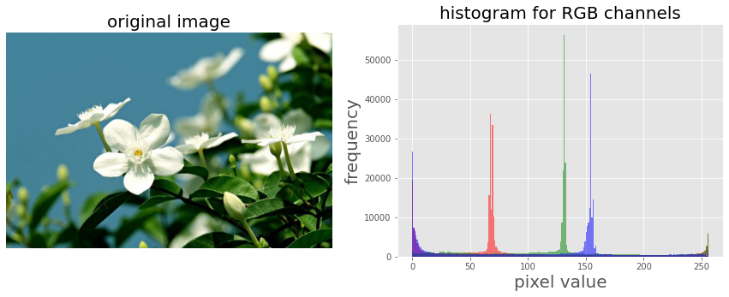

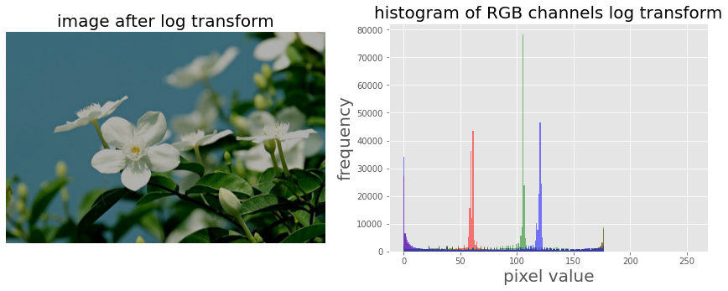

Transformasi logaritma memetakan suatu range nilai grey-level citra input yang kecil ke dalam level output dengan range yang lebih luas. Transformasi ini digunakan untuk meningkatkan rentang nilai intensitas daerah gelap pada sebuah citra dan mengurangi rentang nilai intensitas daerah terang. Bentuk umum dari fungsi transformasi logaritmitk yaitu:

dimana c adalah nilai konstanta dan r adalah matrik citra input. Nilai 1 ditambahkan pada operasi logaritma untuk mengatasi masalah saat operasi logaritma tidak dapat mendefinisikan nilai 0.

1. ***Power-Law Transform***

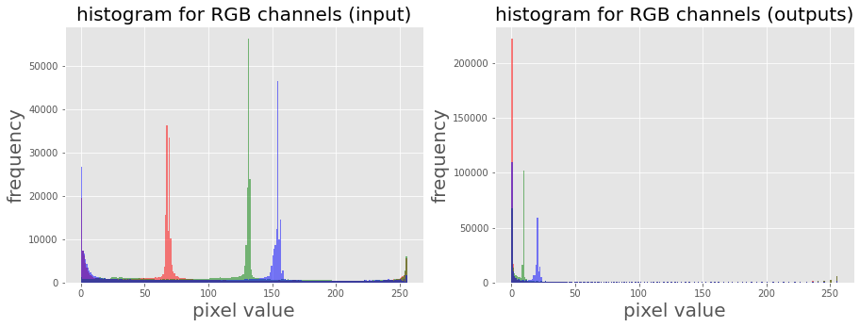

Sama seperti transformasi log, transformasi power-law memetakan suatu range nilai grey-level rendah dari citra input ke dalam range nilai grey-level citra output yang lebih luas, dan sebaliknya. Namun, perbedaannya adalah  dalam transformasi power law dapat diperoleh bermacam bentuk transformasi dengan bermacam nilai γ. Semakin besar nilai γ, semakin mendekati citra asli dan sebaliknya semakin kecil nilainya, maka semakin terang citra yang dihasilkan. Digunakan untuk gambar/citra yang memiliki intensitas rendah.

1. ***Contrast Stretching***

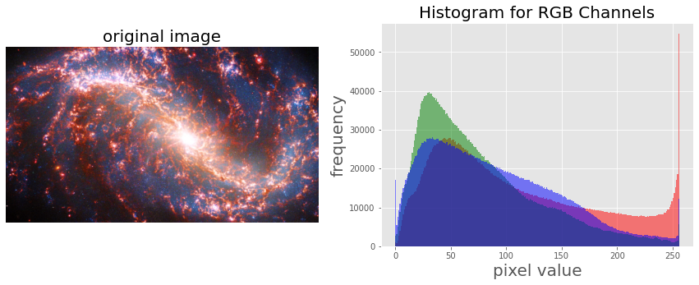

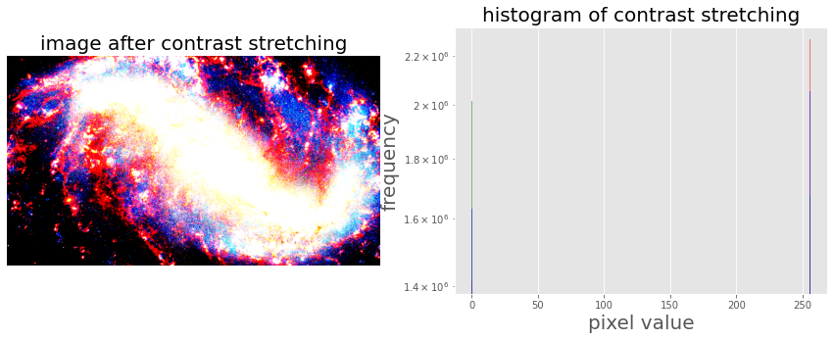

*Contrast stretching* merupakan teknik yang digunakan untuk mendapatkan citra baru dengan kontras yang lebih baik daripada kontras dari citra asalnya. Metode yang dilakukan dengan cara menambah atau mengurangi contrast (pencahayaan) agar citra tersebut lebih tajam dari citra. Teknik ini dapat diterapkan pada gambar yang memiliki komponen warna hampir sama, serta citra yang memiliki kontras rendah, sehingga dapat mempertajam dan memperbaiki kontras citra.

1. ***Thresholding***

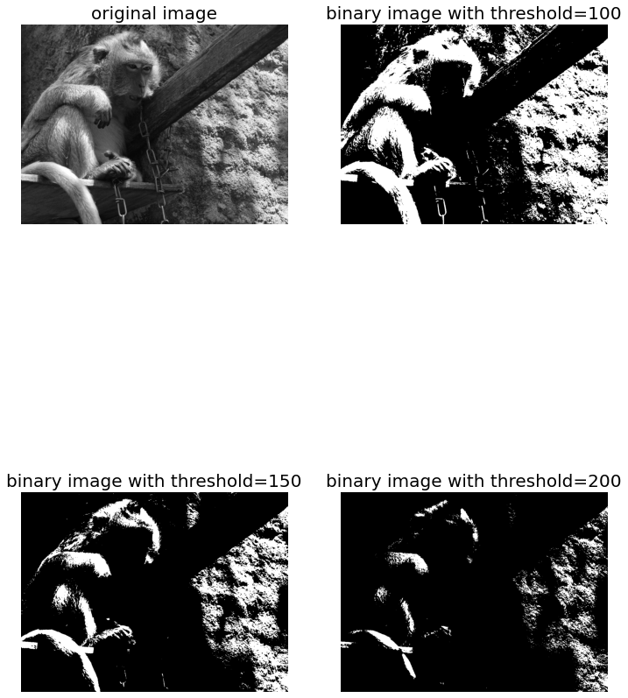

**

*Thresholding* merupakan salah satu metode segmentasi citra yang memisahkan antara objek dengan background dalam suatu citra berdasarkan pada perbedaan tingkat kecerahannya atau gelap terang nya. Region citra yang cenderung gelap akan dibuat semakin gelap (hitam sempurna dengan nilai intensitas sebesar 0), sedangkan region citra yang cenderung terang akan dibuat semakin terang (putih sempurna dengan nilai intensitas sebesar 1). Oleh karena itu, keluaran dari proses segmentasi dengan metode thresholding adalah berupa citra biner dengan nilai intensitas piksel sebesar 0 atau 1, hal ini dapat dilihat pada gambar di atas.

1. ***Half – Toning***

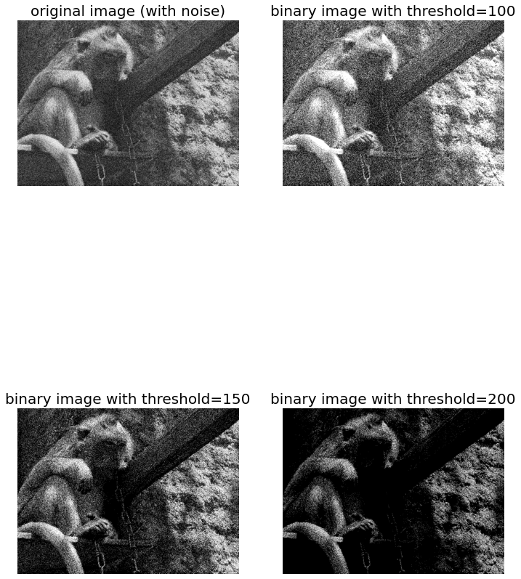



*Half-toning* merupakan teknik yang digunakan untuk mengurangi artefak kintur palsu dalam *thresholding* (kuantisasi binner) yakni dengan menambahkan *white noise* yang terdistribusi secara merata ke dalam gambar yang diinput sebelum kuantisasi), hal ini dapat dilihat pada hasil gambar di atas.